Регистрация в личном кабинете гражданина
05 марта 2020 г.
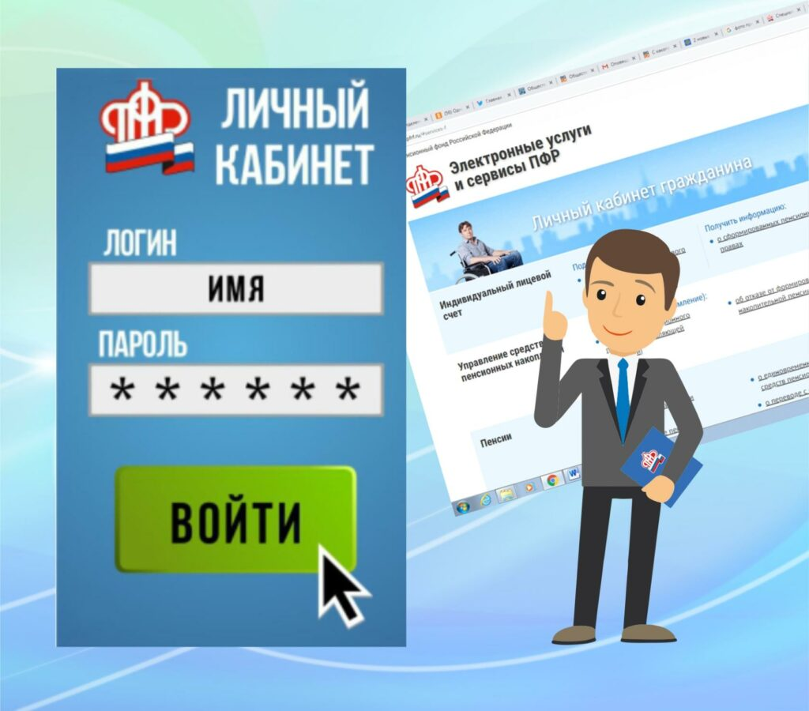
ГУ - Главное управление ПФР № 9 по г. Москве и Московской области информирует граждан, что за услугами Пенсионного фонда можно обратиться путем подачи соответствующего заявления в электронном сервисе сайта ПФР «Личный кабинет гражданина». В Личном кабинете гражданина можно подать заявление на назначение пенсии или ежемесячной денежной выплаты, выбрать способ доставки пенсии, получить информацию обо всех установленных выплатах, а также заказать соответствующие справки. Электронные сервисы постоянно модернизируются и пополняются новыми разделами. Чтобы иметь возможность входа в личный кабинет Пенсионного фонда необходимо зарегистрироваться на портале госуслуг //www.gosuslugi.ru/ и произвести непосредственно вход на сайт ПФР //www.pfrf.ru/. Создать учетную запись на портале Пенсионного фонда можно только после регистрации на сайте госуслуг. Каждый шаг пользователя при регистрации сопровождает четкая инструкция. В форме регистрации госуслуг укажите персональные данные и контакты. После этого перейдите в свою почту, на которую придет письмо от портала. В нём находится кнопка подтверждения, по которой нужно перейти. Откроется анкета, где нужно максимально полно заполнить все разделы и поля. Регистрация считается оконченной после подтверждения личности в Единой системе идентификации и аутентификации (ЕСИА). Вход в личный кабинет Пенсионного фонда осуществляется через сервис ЕСИА. Поэтому восстановление данных проводится на сайте ЕСИА. Для восстановления можно воспользоваться контактной информацией или выбрать один из документов. СНИЛС служит идентификатором в системе ПФР. После регистрации на портале госуслуг открывается доступ в аккаунт Пенсионного фонда. Дополнительная регистрация не нужна. Достаточно зайти на сайт и справа вверху перейти по кнопке «Вход». После этого откроется страница авторизации. На ней нужно нажать кнопку «Войти», чтобы произошло подкрепление данных с госуслуг к ПФР. Если система попросит ввести логин и пароль от госуслуг, то укажите их. Личный кабинет ПФР привязан к госуслугам и имеет единый с ним логин и пароль. После входа в учётную запись Пенсионного фонда открывается страница, на которой отображаются блоки услуг, а также доступные сервисы. Функционал личного кабинета рассчитан на пользователей разного уровня, поэтому он предельно прост и понятен. Достаточно прочитать наименование блоков и выбрать подходящую услугу.
ГУ - Главное управление ПФР № 9 по г. Москве и Московской области информирует граждан, что в Клиентских службах Главного управления можно пройти регистрацию на портале госуслуг, создать, подтвердить или восстановить (в случае утери) учетную запись пользователя в Единой системе идентификации и аутентификации (ЕСИА).

